Муниципальное бюджетное дошкольное образовательное учреждение
№78 г. Липецка

ОТЧЕТ
О РЕАЛИЗАЦИИ ПРОЕКТА
ОРГАНИЗАЦИИ ЛЕТНЕГО ОТДЫХА
«Веселое лето»

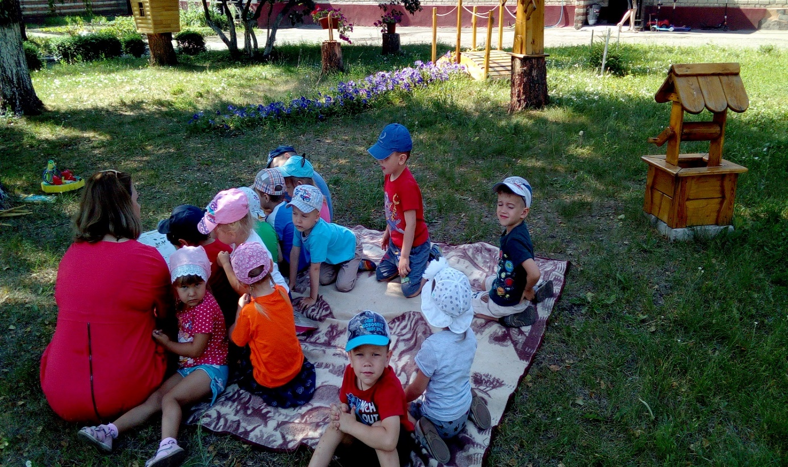

Подготовила: зам. заведующей
Пузикова Е.Н.

Липецк

Лето - самое благоприятное время для укрепления здоровья детей, этот период насыщен деятельностью на открытом воздухе: прогулки, физкультурные досуги, закаливающие процедуры, игры на природе, которые позволяют детям приобретать новый двигательный опыт.
Работа с детьми летом имеет большое воспитательное значение, она помогает развивать у дошкольников интерес и любовь к природе и ко всему живому, бережное отношение к ней, формирует художественный вкус, творческое воображение и конструкторские способности, сноровку и изобретательность. Воспитывает трудолюбие, усидчивость, терпение.
Летний период – очень подходящее время для расширения знаний детей о родном поселке, его истории, достопримечательностях, стране.
Постоянное взаимодействие детей друг с другом дает нам возможность формировать у детей представления о должном поведении, о нормах морали, регулирующих отношения человека к окружающим людям, коммуникативные навыки, нравственные чувства.

Работа ДОУ в летний период была организована так, чтобы дети провели его с радостью и удовольствием, укрепили здоровье и получили заряд бодрости на весь учебный год. Для этого был разработан и реализован проект «Веселое лето». В реализации проекта приняло 9 групп в количестве 209 детей в возрасте от 3 до 7.

Была проведена большая предварительная работа по насыщению развивающей среды на прогулочных площадках, так как основное время дети проводят на воздухе.

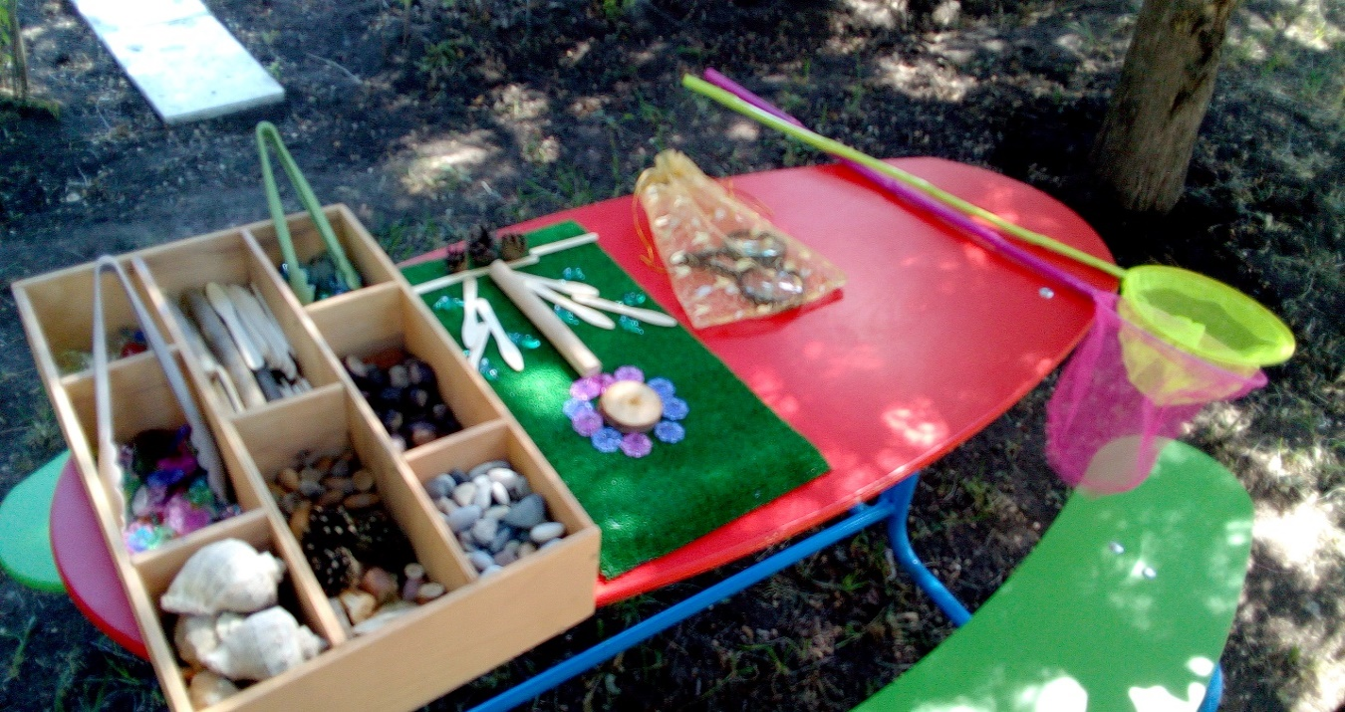

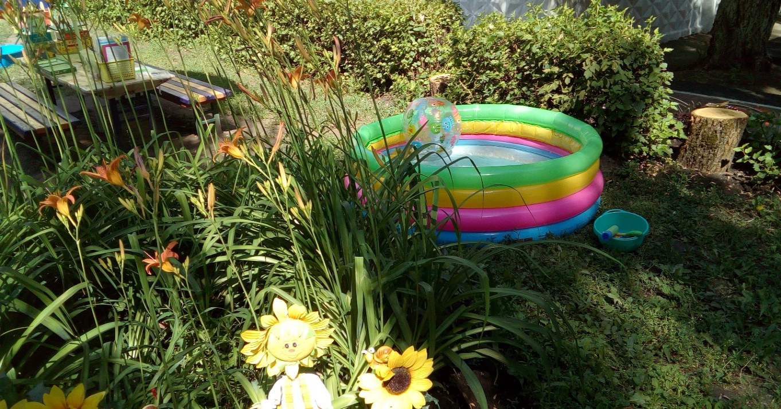

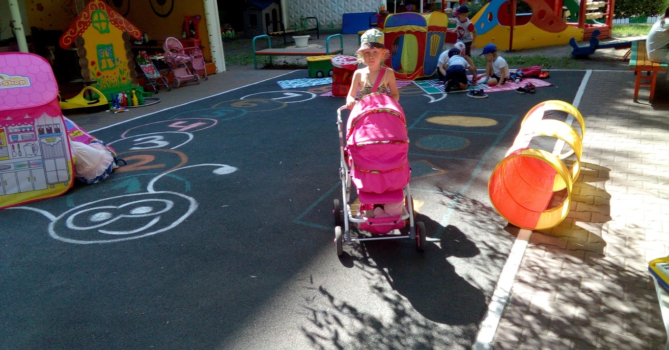

Были обновлены дорожки движения для детей, закуплены бассейны для игры с водой, пополнены сюжетно- ролевые игры, игрушки.
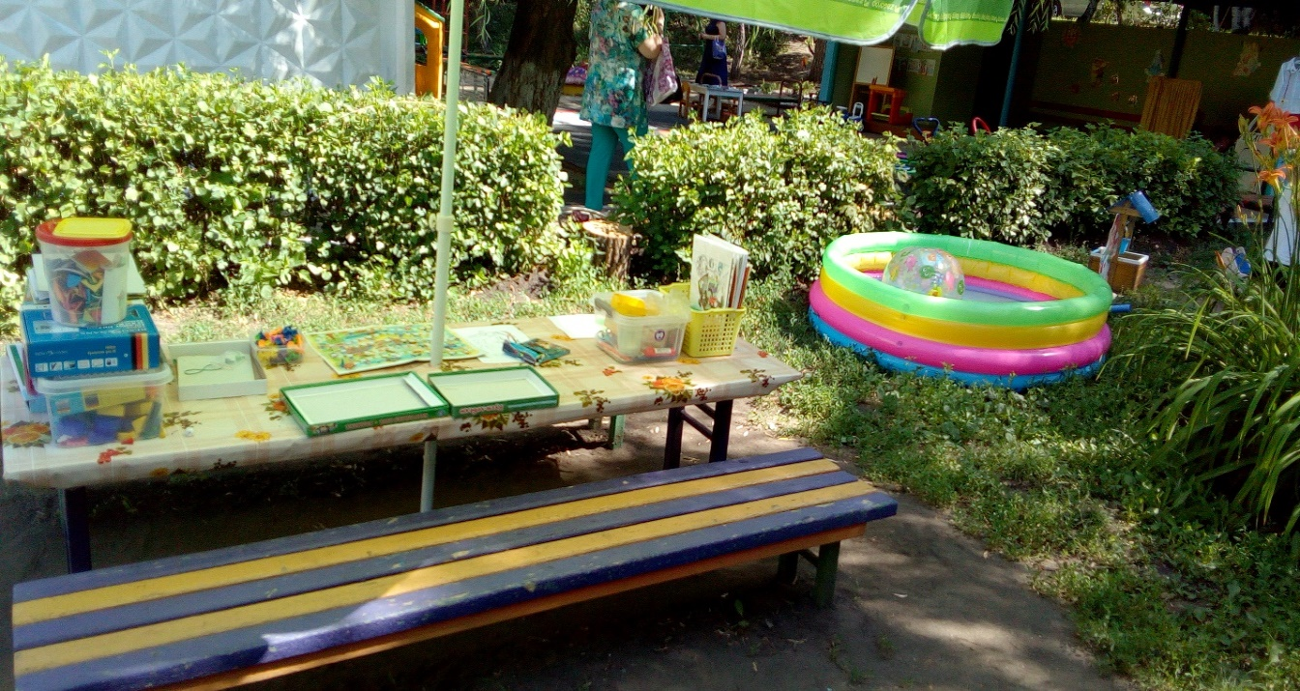

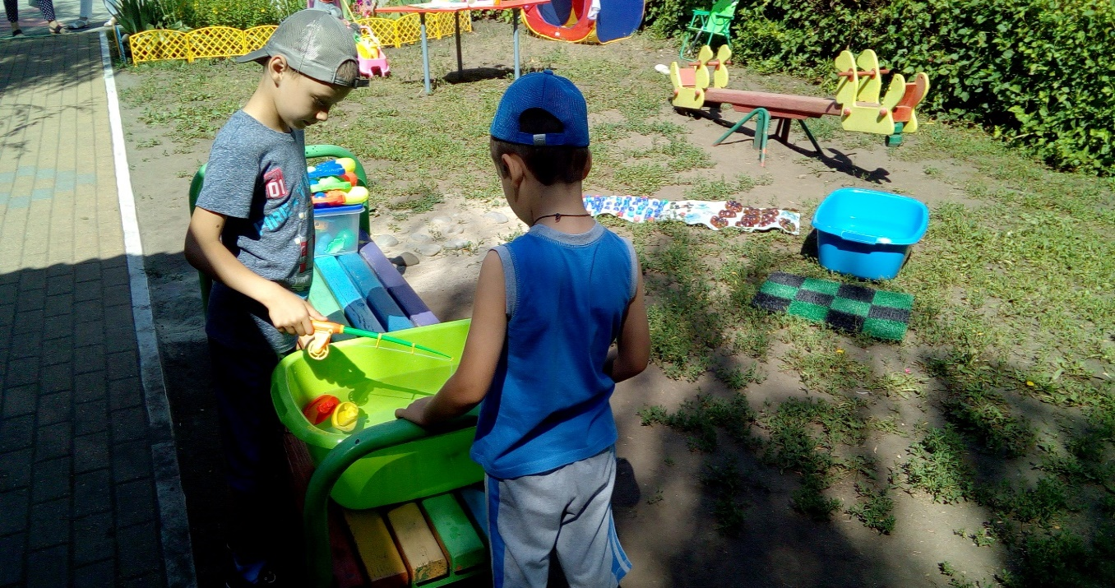

На прогулочных площадках было пополнено игровое оборудование.

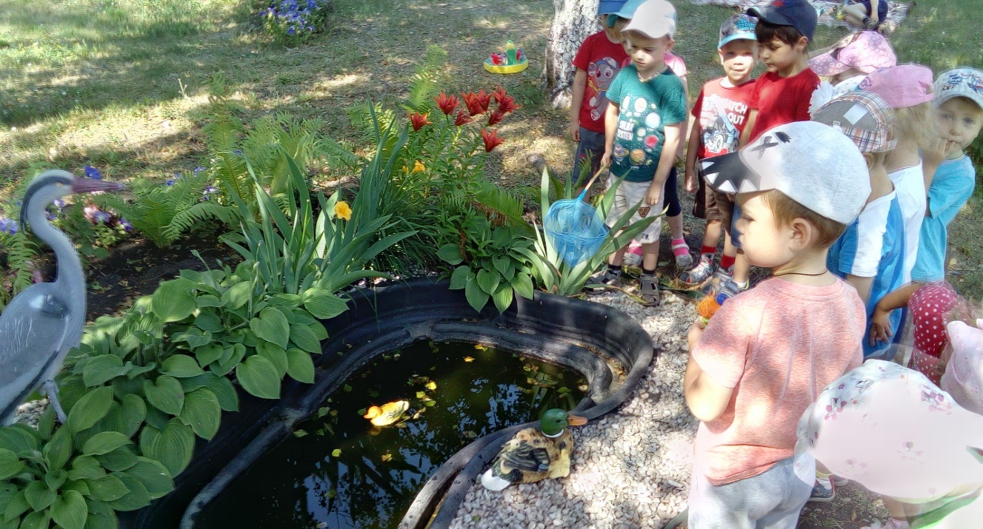

Проводились познавательные прогулки по экологической тропе, опытно-экспериментальные игры и развлечения.

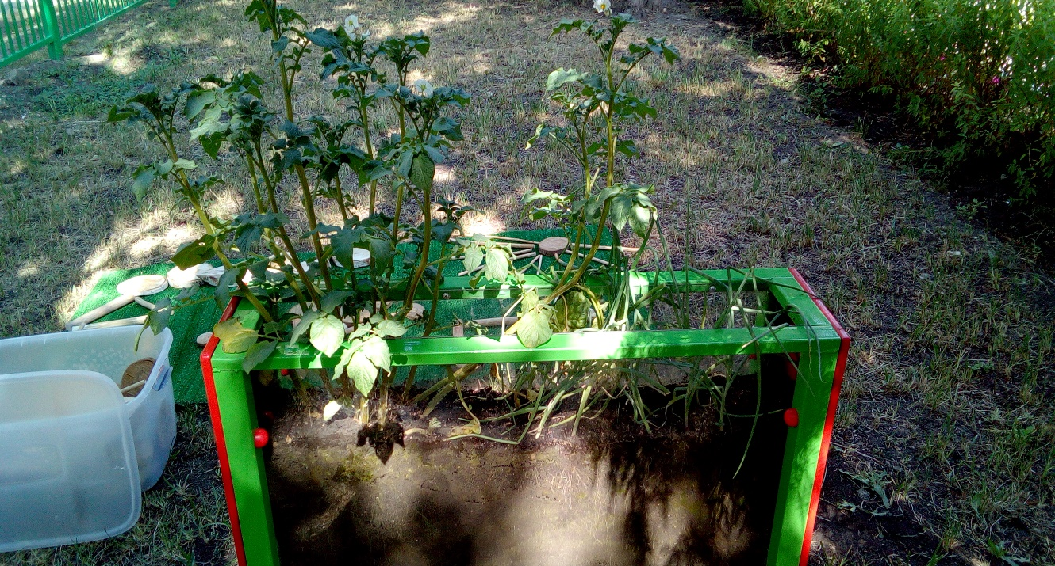

Для решения цели и основных задач проекта с детьми активно проводились игры, досуги, развлекательные и оздоровительные мероприятия на свежем воздухе, а формы их организации в основном – коллективные.

У воспитанников ДОУ лето началось с Музыкально - спортивного праздника к дню защиты детей «Солнечный круг»

Дети вместе с воспитателем весело провели время: пели, играли, танцевали.
Развлечение стало началом самого веселого, радостного и яркого времени года.
Также были проведены такие мероприятия:
«Вода – синее чудо Земли» где дети встретились и танцевали с Нептуном, русалочками и другими персонажами.

Возле пруда дети навели порядок: собрали мусор, выпустили рыбку в пруд.

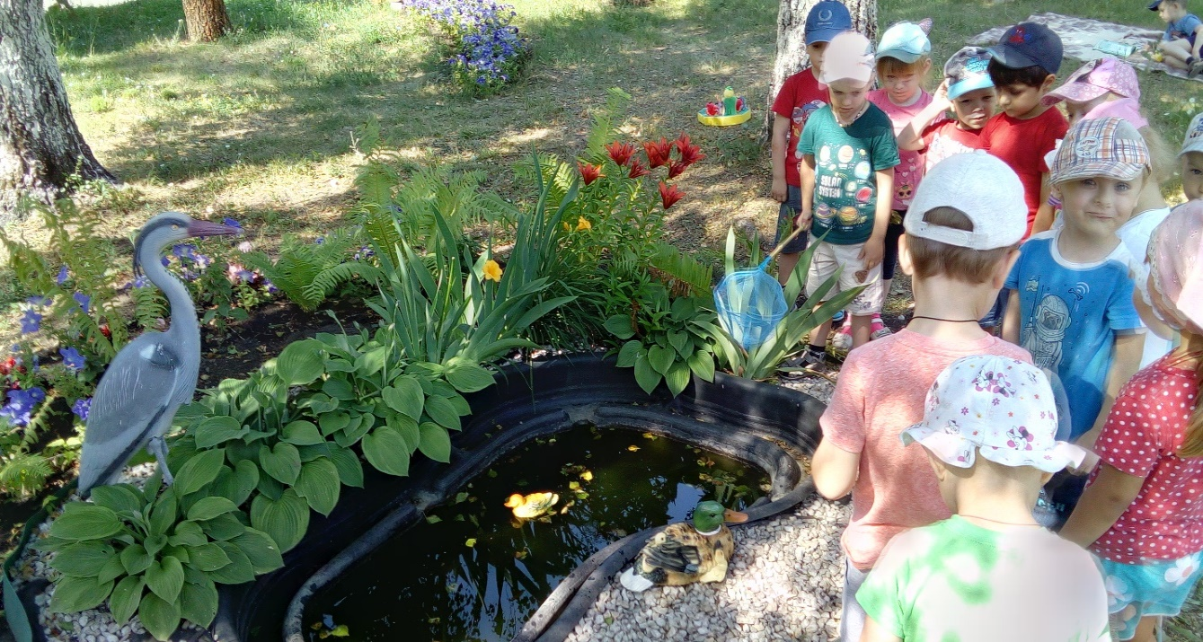

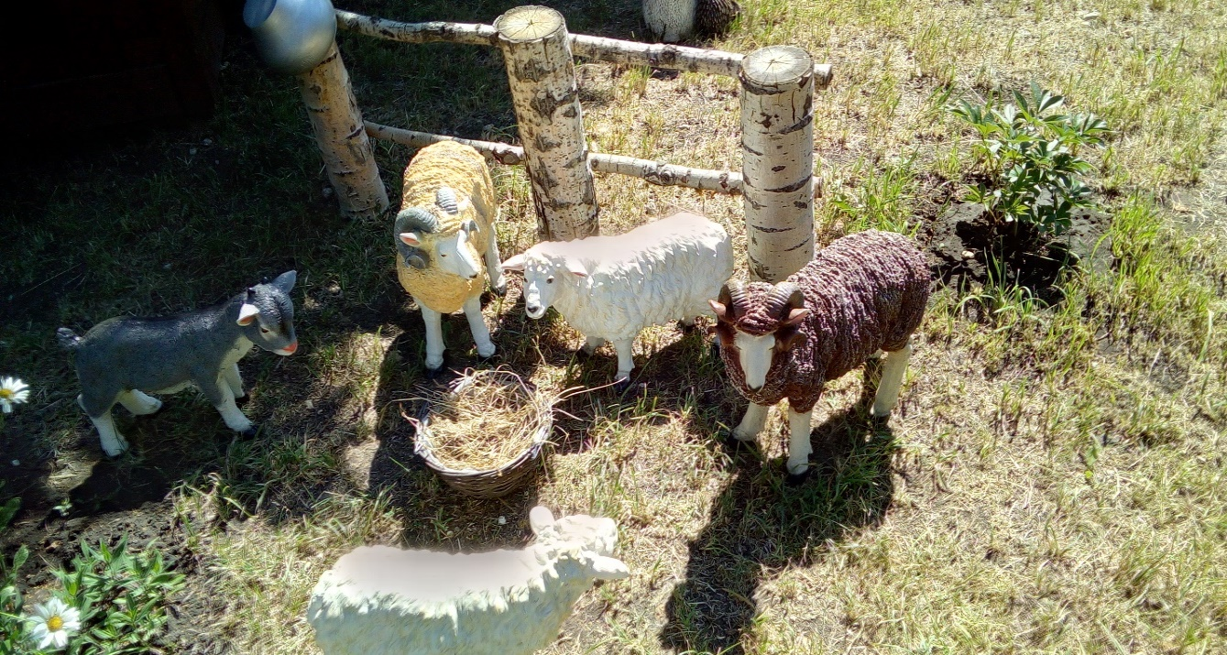

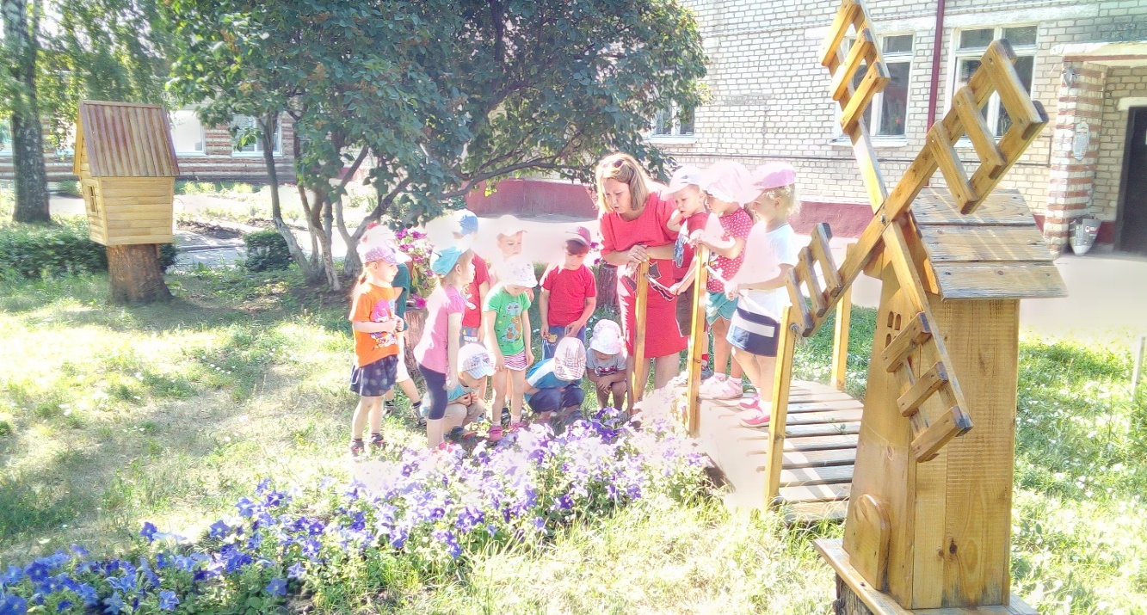

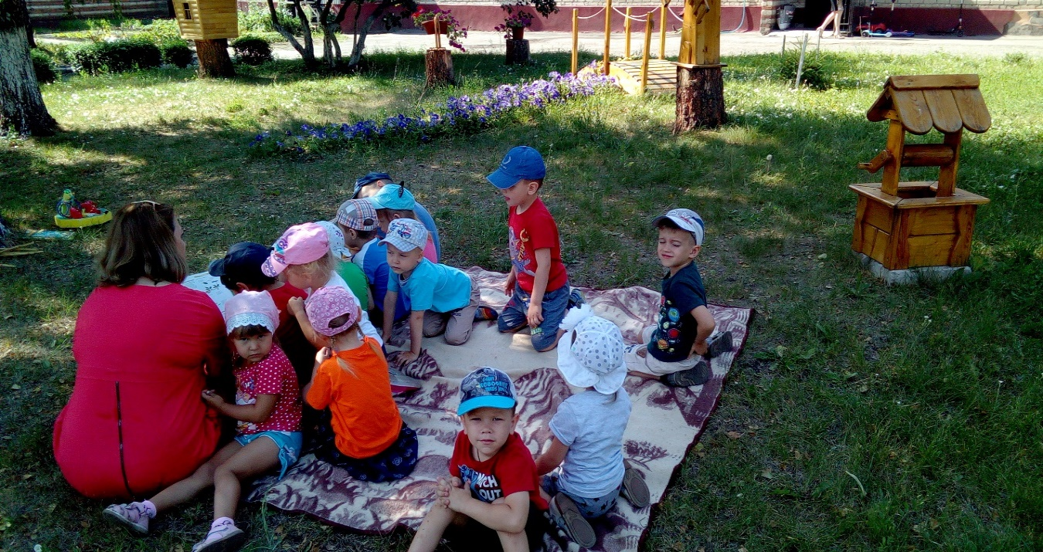

На поляне сказак дети могут расслабиться в тени деревьев, послушать сказку, понаблюдать за насекомыми.

На спортивном развлечении «Малые Олимпийские игры». Дети отгадывали загадки о спорте и лете, играли, соревновались.
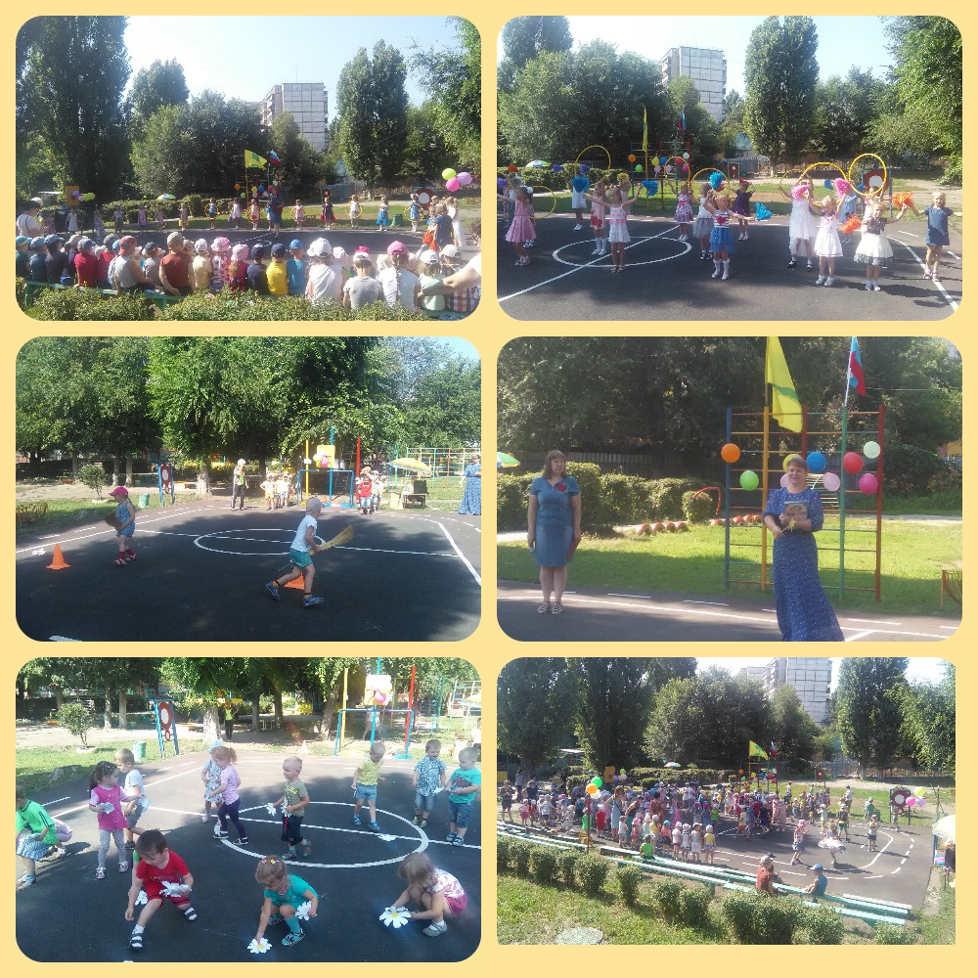
15 июля в рамках городской акции «Семья и город – растем вместе» состоялся финал двенадцатой ежегодной городской семейной спартакиады «Папа, мама, я – спортивная семья», организованной департаментом образования администрации города Липецка.
По результатам всех финальных испытаний семья Толчеевых из нашего ДОУ заняла призовое 1 место. По итогам состязаний лучший результат в семейной эстафете лидерство одержала наша команда.

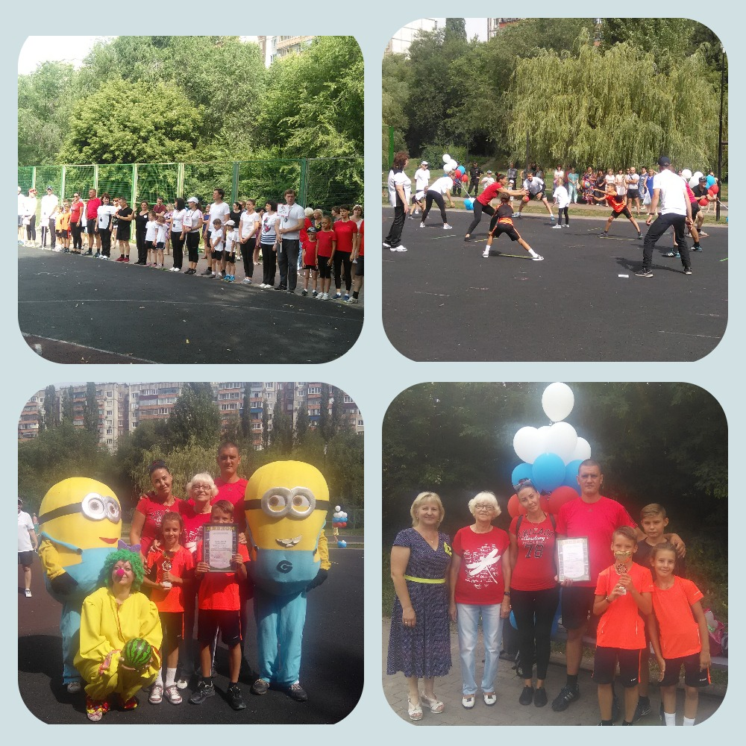

В рамках летней программы взаимодействие с социумом позволило нам организовывать экскурсии для просмотра в Липецкий краеведческий музей, дети посмотркли 6 театрализованных представлений фольклорного ансамбля «Зень», театральной студии «Капитошка», «Зазеркалья», студии клоунады «За- За» и других. Дети получили массу положительных эмоций и зарядились хорошим настроением.

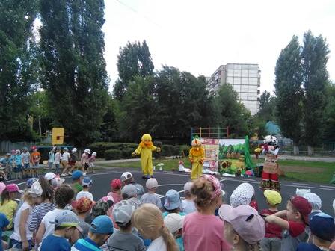

Постоянно проводились наблюдения в природе, где дети узнали много интересного о жизни растений, насекомых.

Вместе воспитателями дети посадили цветы на клумбе, ухаживали: поливали, пололи и вырастили красивые цветы.

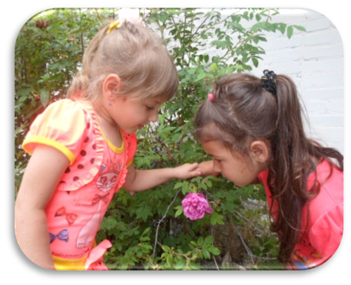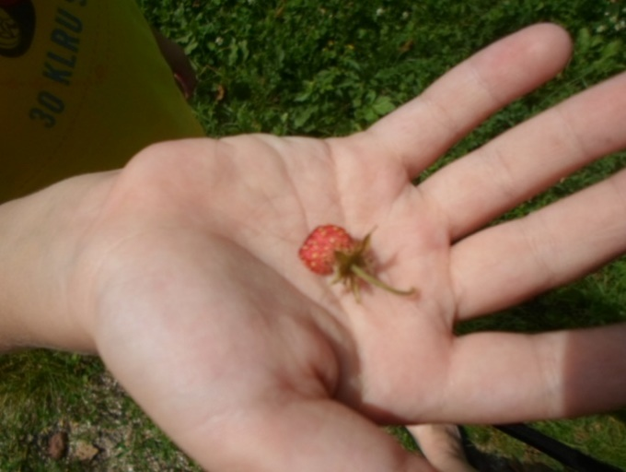
На территории участка вместе с детьми наблюдали за луговыми цветами и лекарственными растениями. Ухаживали и наблюдали за ростом растений. Много времени отводилось чтению художественной литературы: сказки, разучивание стихов, песен, хороводных игр.

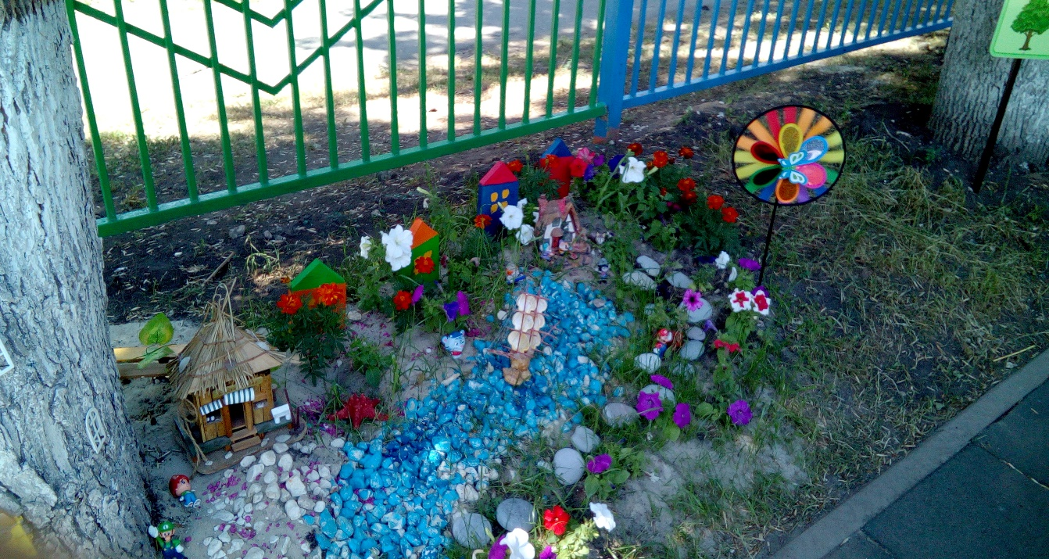

Родители принимали участие в благоустройстве участка.

В течение лета были изучены свойства песка. Игры с песком и сооружение построек из него – одно из самых увлекательных занятий в летнее время. А результатом явилось пополнение знаний о свойствах песка.

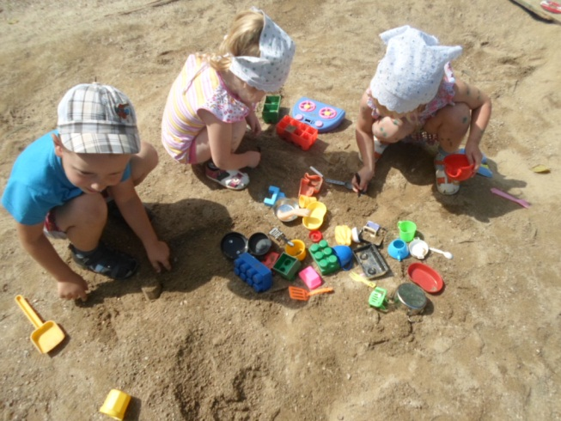

Проводилась опытно-экспериментальная деятельность: проведение опытов и экспериментов по изучению свойств воды, песка, ветра, коллекционирование камней, листьев.

Также воспитателями группы были организованны:
Целевая прогулка к водоему: «Наблюдение за обитателями пруда» для рассматривания в воде и на поверхности водных обитателей.

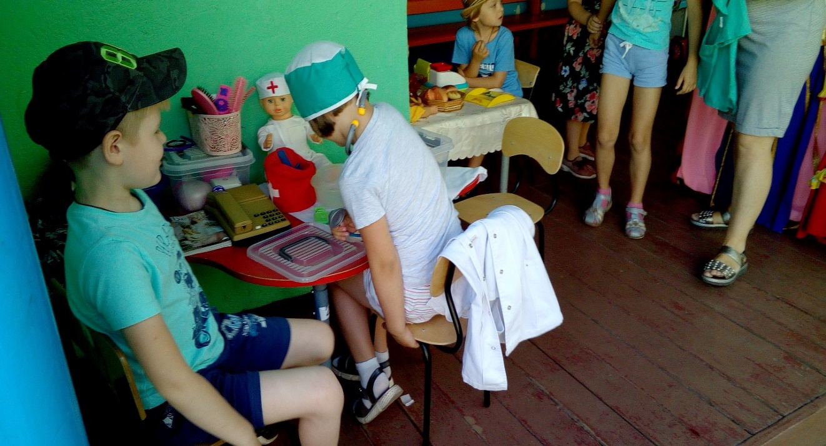
Большое количество времени было отведено игровой деятельности на воздухе: подвижные игры, сюжетные игры различной тематики, дидактические игры.

Воспитателями группы систематически проводились мероприятия направленные на сохранение и укрепление здоровья.
На спортивной площадке проводились занятия по физическому развитию воспитанников, потребность в движении детей восполнялась за счет подвижных игр, элементов спортивных игр, Дети играли в тенис, бадминтон..
Сон осуществлялся при открытых фрамугах.
Проводились гигиенические процедуры (умывание и обливание рук до локтя прохладной водой), ежедневная утренняя гимнастика на воздухе, физкультминутки, пальчиковые и дыхательные гимнастики, бодрящая гимнастика после сна..
Используемые в комплексе здоровьесберегающие технологии в итоге формируют у ребенка стойкую мотивацию на здоровый образ жизни.
Осуществление педагогического и санитарного просвещения родителей по вопросам воспитания и оздоровления детей в летний период было организовано через стендовую информацию и консультации через папки - передвижки:
«Здоровая семья – здоровый малыш»;
«Здоровье детей в наших руках»;
«Организация физического воспитания в семье»;
«Ребенок на даче»;
«О летнем отдыхе детей»;
«Спортивный уголок дома» и др.

Для осуществления полноценного развития и воспитания ребенка необходимо согласование усилий дошкольного учреждения и семьи, поэтому в рамках совместной деятельности детей и родителей в детском саду в августе был организован конкурс детско-родительских работ, выполненных из природного и бросового материала.
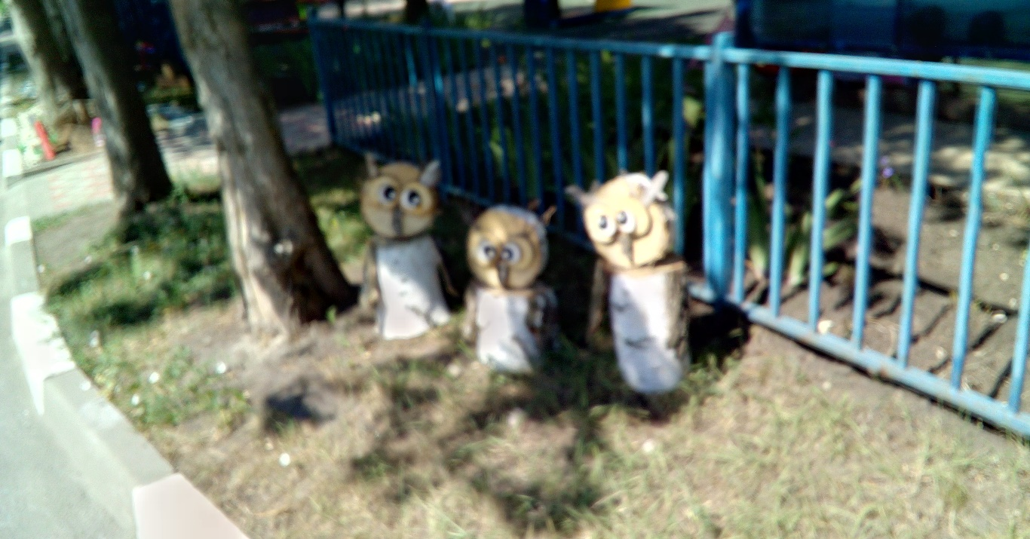

В конце августа в группах прошла выставка рисунков на тему «Россия – Родина моя!».

Для укрепления здоровья детей, для развития у детей ответственности и понимания значения здорового образа жизни воспитателями и родителями группы были сделаны массажные дорожки, дуги, туннели.

Девять воспитанников ДОУ сдали нормативы на золотые и серебряные значки ГТО.
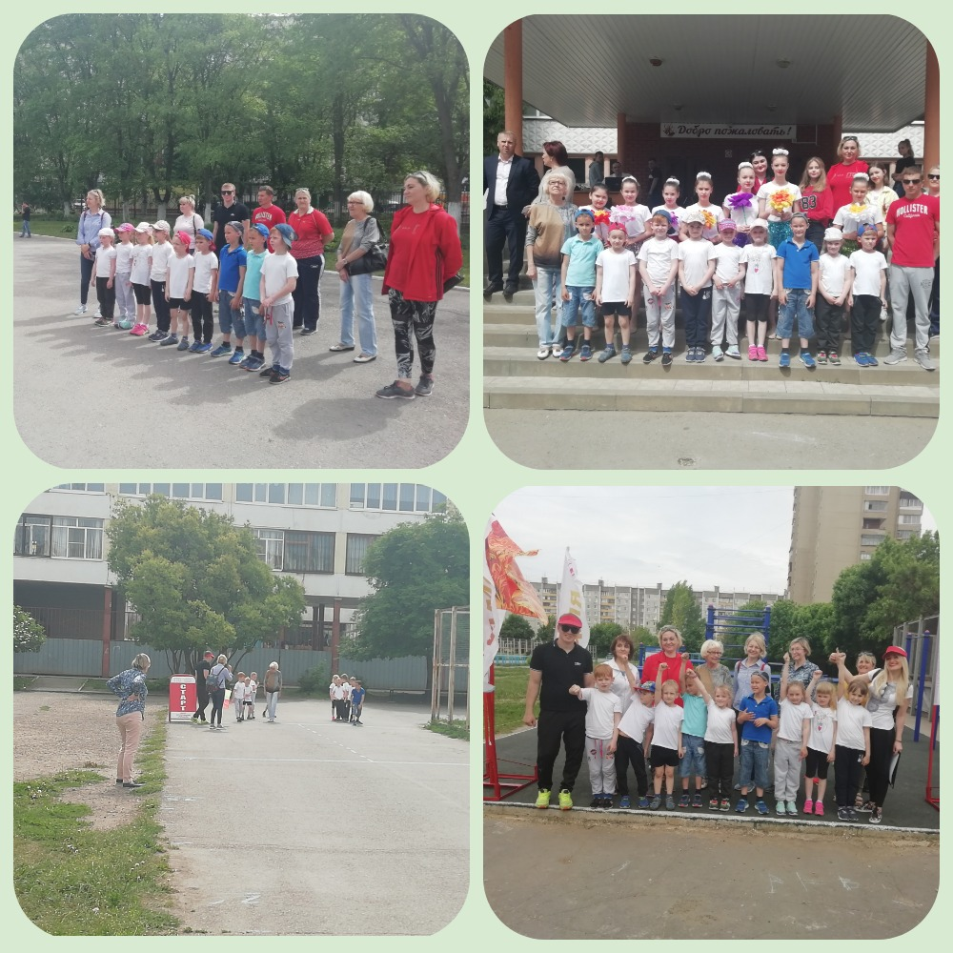

В ходе проекта были реализованы следующие мероприятия.

Июнь
1 июня | День защиты детей. Музыкально - спортивный праздник «Солнечный круг»
1  неделя | Подпроект «У Лукоморья…» (по сказкам А.С. Пушкина)
2 неделя | Подпроект «Россия – Родина моя» (старший)  Проект «Мой любимый детский сад» (младший)
3 неделя | Подпроект «Малые Олимпийские игры» (Старший дошкольный возраст)  Проект «Калейдоскоп подвижных игр» (младший дошкольный возраст)
4 неделя | Подпроект «Школа пешеходных наук»
Июль
1 неделя | Подпроект «Волшебный мир красок»
2 неделя | Подпроект «Русская берёзка»
3 неделя | Подпроект «Бабушкины сказки» (Театральная неделя. Кукольный театр по русским народным сказкам)  (младший возраст)
4 неделя | Подпроект «Юный следопыт»
Август
1 неделя | Подпроект «Фестиваль народных игр»
2 неделя | Подпроект «Вода – синее чудо Земли»
3 неделя | Подпроект «Флаг России – гордость моя»
4 неделя | Подпроект «Неделя юмора и смеха в детском саду»

По окончании лета провели итоговое развлечение «Неделя юмора и смеха в детском саду»
Мамы с детьми подготовили песни, танцы, стихи и с удовольствием выступили на празднике. В доброжелательной обстановке царил дух вдохновения, творчества, семейного общения.
Мы предоставили родителям возможность реализовать их право на участие в жизни ДОУ, быть в курсе событий, происходящих в д\с, который посещает их ребенок. Дети были горды тем, что вместе с родителями придумали столько интересного. Любые достижения детей не остались без внимания. За активное участие в конкурсах, выставках родителям и детям вручены грамоты, призы, благодарности.
Чтобы узнать мнение родителей о работе коллектива детского сада летом мы провели анкетирование, в котором приняли участие 18 родителей.

Так, проведенный нами анализ анкет показал, что:
100% родителей удовлетворены работой ДОУ в летний период
40% родителей привлекает в нашем д\с доброе отношение воспитателей к ребенку, 60 % родителей привлекла интересная программа воспитания и развития в летний период;
95% детей посещает ДОУ с удовольствием;
85% родителей удовлетворяет уход, воспитание и развитие, которое получает ребенок в нашем ДОУ.
75% родителей считает, что в ДОУ созданы условия для развития ребенка.
85% родителей оценили работу коллектива МКДОУ по пятибалльной шкале на «5».

В период реализации проекта жалоб от родителей, травматизма детей, чрезвычайных происшествий не было.

В заключение хочется отметить что мы старались установить контакт с родителями и воспитанниками детского сада создать атмосферу сотрудничества и психологического комфорта пребывания ребенка в детском саду в летний период.

И родители смогли убедиться, что в учреждении создана безопасная педагогически грамотная и психологическая комфортная среда для всестороннего развития ребенка и укрепления его здоровья.

Практика показала, что включение семьи в живой процесс взаимодействия «ребенок-родитель-педагог» позволило нашему саду стать более открытым для родителей.
Кроме того, педагоги получили реальную возможность показать результаты своего труда, что, несомненно, является стимулом к профессионального роста.

Мониторинг результативности летней оздоровительной работы с детьми
осуществлялся на основании анализа индивидуальных характеристик состояния здоровья каждого воспитанника, основных показателей каждого
ребенка от 4 до 6 лет, возрастной группы и коллектива в целом. Оценка эффективности деятельности коллектива ДОУ, направленной на оздоровление воспитанников осуществлялась при условии посещения ребенком ДОУ не менее 45 дней в течение летнего сезона.
Динамика показателей зависила от непосредственного воздействия факторов среды, в том числе питания, двигательного режима, проводимых в ДОУ оздоровительных процедур.
В летний оздоровительный период 2018 года
- уменьшеньшилось частота острых заболеваний;
- результаты расширенной оценки физического развития (антропометрические), двигательные качества (по результатам прыжка в длину с места и бега на 30 м) в динамике.

